Alex Verdú

alexverdumiralles@gmail.com

DOCUMENTO DE DISEÑO DE VIDEOJUEGO

Da Vinci’s startup

Contenido

Visión general 3

Introducción 3

Tema 3

Estilo visual 3

Influencias 3

Monkey island 3

Firewatch, The long dark, Borderlands, Lego: The lord of the rings 3

Deadlight 5

Menús 5

Menú principal 5

Logros 6

Créditos 6

Opciones 7

Otros juegos 7

Juego 8

Menú conversacional 9

Pausa 9

Personajes 9

Controlables 9

Leonardo da Vinci 9

Luca Pacioli 9

Salai 9

No controlables 9

Desarrollador 9

Andrea del Verrocchio 9

Marinero portero 10

Marinero machaca 1 10

Marinero machaca 2 10

Capitán 1 10

Capitán 2 10

Capitán loco 10

Burgués 1 10

Burgués 2 10

Burgués 3 10

Burgués 4 10

Ingeniero 1 10

Ingeniero 1 10

Ingeniero 1 11

Ciudadanos de Florencia ¿? 11

Mecánicas de juego 11

Movimiento 11

Interacción con personajes 11

Seleccionar personaje 11

Conversar 11

Mecánicas del mundo 11

Cambio de escenario 11

Scrolling paralax 11

Completar objetivo 12

Escenarios 12

Taller de Leonardo 12

Calles de Florencia 12

Palacio de Lorenzo 12

Logia de ingenieros 12

Puerto 12

Guion literario 12

Objetivos 14

Assets requeridos 14

Modelos 3D 14

Personajes 14

Objetos 15

Edificios 15

Sonidos 15

Música 15

Efectos de sonido 15

Sprites 15

IU 15

# Visión general

## Introducción

Este juego recrea una aventura ficticia del famoso inventor Leonardo da Vinci.

A lo largo del juego, el inventor deberá desarrollar un producto, obtener financiación y venderlo siguiendo la metodología Lean Startup. Para ello contará con los consejos de Andrea de Verrocchio que será su mentor en el mundo del emprendimiento y las startups.

El juego será una aventura gráfica al estilo del mítico juego Monkey island, aunque se desarrollará en un escenario 2.5D como en el título Deadlight.

## Tema

El juego se desarrolla en la Florencia medieval, época en la que Leonardo trabajó en el taller de Andrea de Verrocchio. A lo largo de la partida se visitarán diversos escenarios como el taller de Andrea, las calles de Florencia o los palacios de los burgueses.

## Estilo visual

El apartado gráfico seguirá el estilo Cel shading. Esto consiste en gráficos no realistas con apariencia de dibujo que conllevan menos trabajo y consumen menos recursos que los gráficos foto-realistas.

## Influencias

### Monkey island

Monkey island es uno de los referentes en cuanto a aventuras gráficas se refiere. Da Vinci startup está inspirado en este juego y utiliza gran parte de sus mecánicas. Por ejemplo los diálogos interactivos en formato árbol, en los que las decisiones tomadas por el jugador condicionan las respuestas de los personajes del juego.

### Firewatch, The long dark, Borderlands, Lego: The lord of the rings

Estos juegos no coinciden en cuanto a temática ni estilo de juego con el Proyecto que se va a desarrollar. Sin embargo siguen el estilo visual deseado, que como se ha comentado anteriormente es cel shading.

Para el mundo, edificios y objetos se pretende que sea similar a Firewatch o The long dark; para los personajes se seguirá el estilo de Lego: the lord of rings.

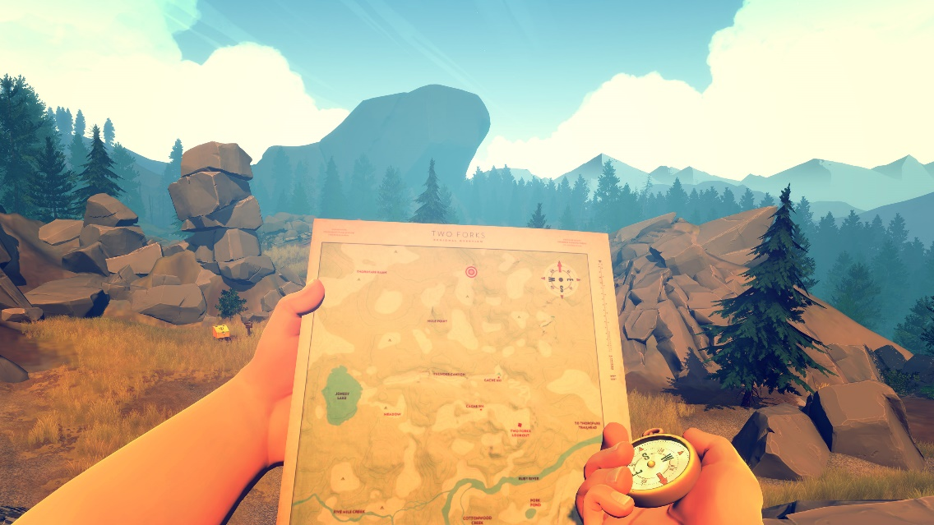

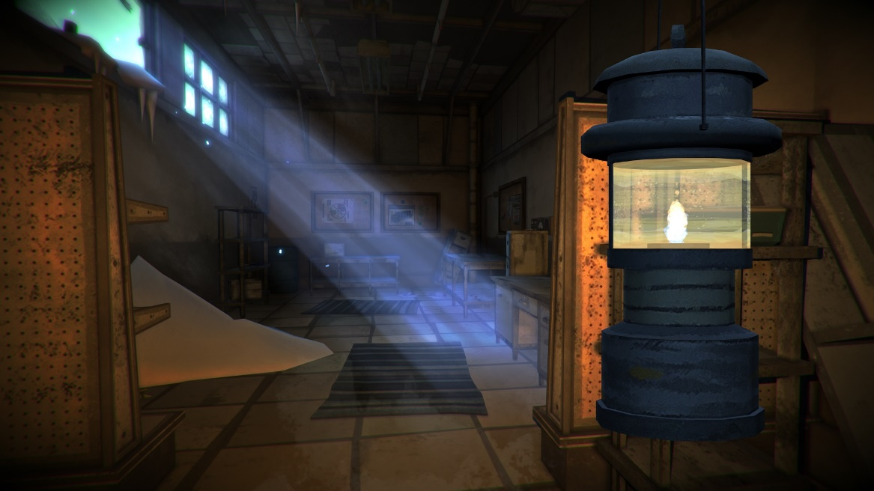

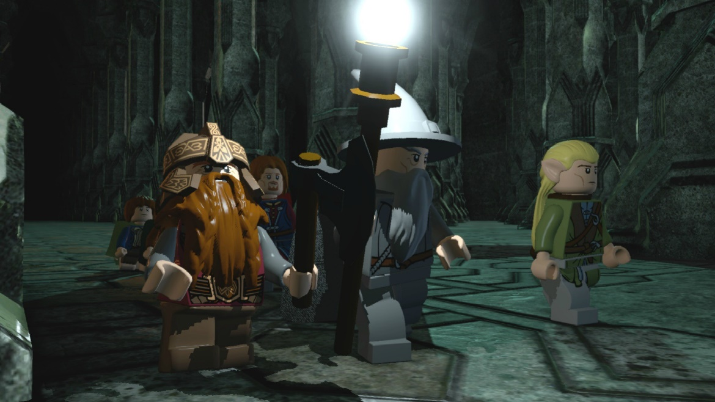

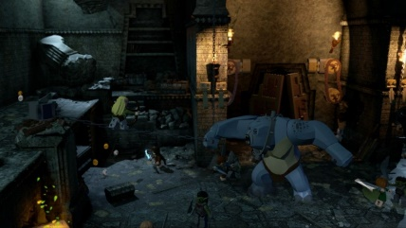

### Deadlight

Este juego posee un estilo similar al deseado en Da Vinci startup: un entorno 3D en el que el jugador se mueve en un plano 2D.

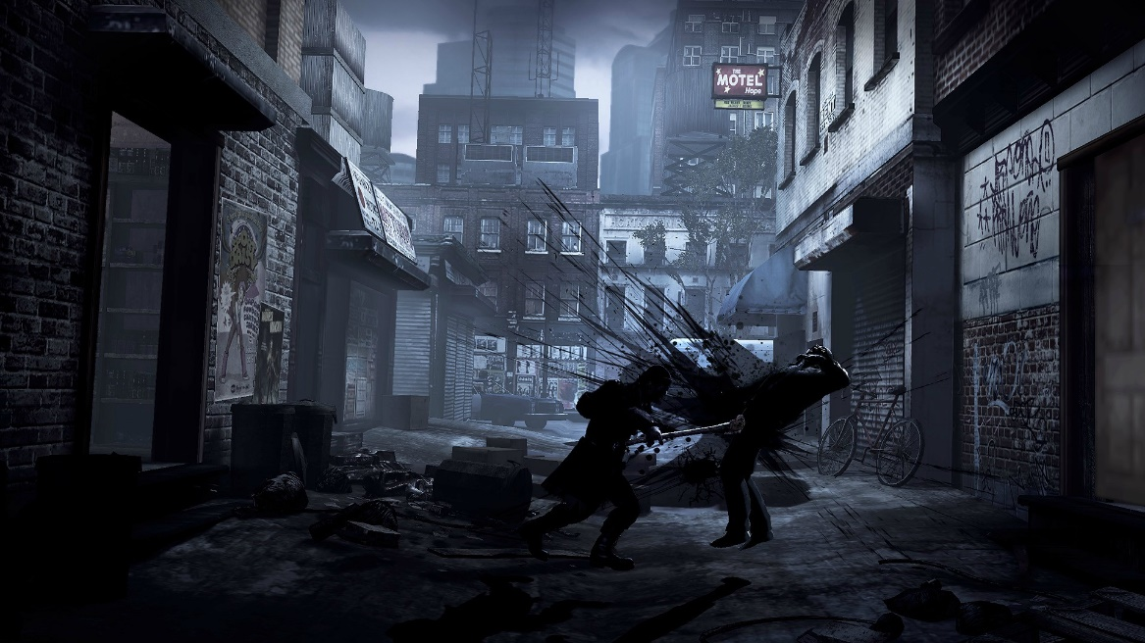

# Menús

## Menú principal

Es el menú que aparece inmediatamente después de que se abra el juego y el logo “Made with Unity” aparezca. En este menú se pueden acceder a todas las opciones disponibles del juego. La ventana que aparece inicialmente es la que contiene el título “Da Vinci startup” y para navegar hacia el resto se debe de arrastrar la pantalla hacia derecha o izquierda.

Si se clica en el botón play que hay en la pantalla inicial se empezará el juego.

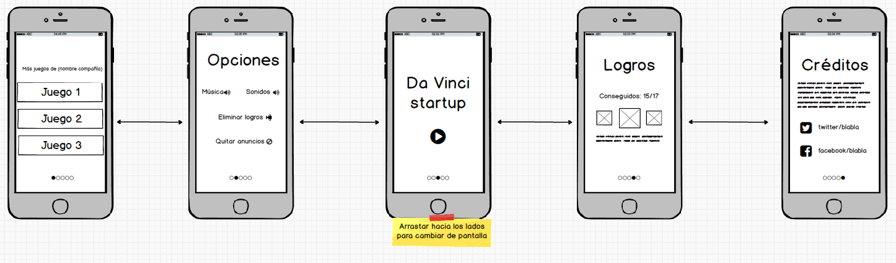

## Logros

Muestra los logros que han sido obtenidos durante el juego. En una línea se muestra cuántos logros se han conseguido y el total de los mismos.

Bajo esta línea se pueden ver las imágenes de los logros junto con un texto descriptivo. Los logros no completados mostrarán su imagen en blanco y negro, mientras que los sí completados la mostrarán a color.

Arrastrando la hilera de imágenes de los logos se puede cambiar el logro seleccionado. Para seleccionar un logro se debe colocar en el centro de la pantalla al arrastrar las imágenes. El logro seleccionado se muestra con un tamaño mayor. El texto descriptivo que aparece bajo la hilera de imágenes es el correspondiente al logro seleccionado.

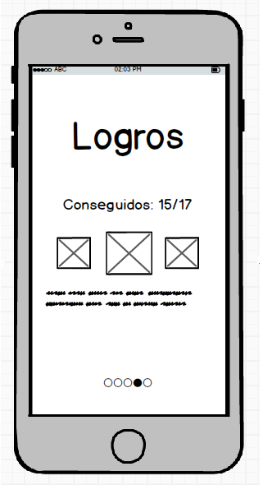

## Créditos

En un cuadro de texto se da crédito a las personas necesarias: autores de scripts, imágenes, música u otros elementos utilizados.

Se añaden también métodos de contacto con el autor.

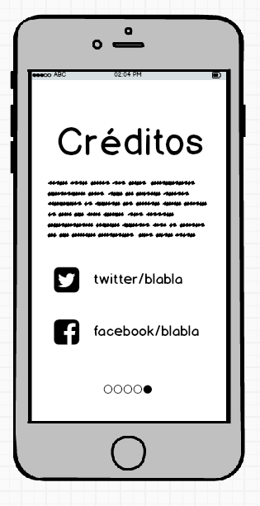

## Opciones

En este menú se pueden cambiar diferentes aspectos del juegos tales como el volumen de la música o de los efectos sonoros, eliminar los logros obtenidos o comprar el juego para eliminar los anuncios.

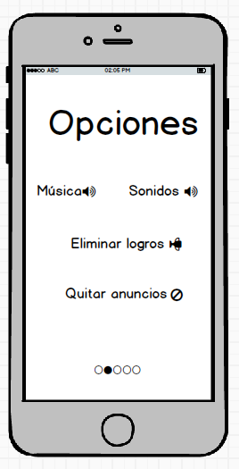

## Otros juegos

Menú donde se pueden ver otros juegos creados por el autor. Al clicar en ellos el jugador es redirigido a Google Play.

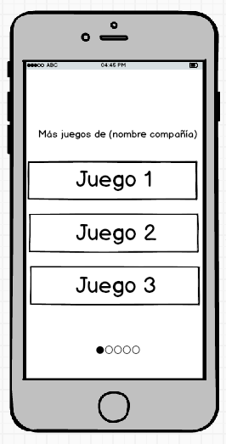

## Juego

Durante el juego se dispone de una interfaz con dos botones que son el Indicador de personaje y el Indicador de objetivos.

El indicador de personaje muestra una imagen del personaje (de los tres personajes controlables) que controla actualmente el jugador. Al clicar en el Indicador de personaje este se expande, y al hacerlo se muestran las caras de los tres personajes controlables. La cara del personaje que el jugador controla en ese momento se mostrará en gris.

Clicando en el icono de alguno de los otros jugadores hará que el menú se contraiga de nuevo y el personaje controlado cambie al seleccionado.

El Indicador de objetivos (icono de dos engranajes) muestra los objetivos completados y el objetivo actual. Al clicar en el icono del Indicador de objetivos se muestra una lista desplegable con la lista de objetivos completados y el objetivo actual. Los objetivos completados se muestran tachados.

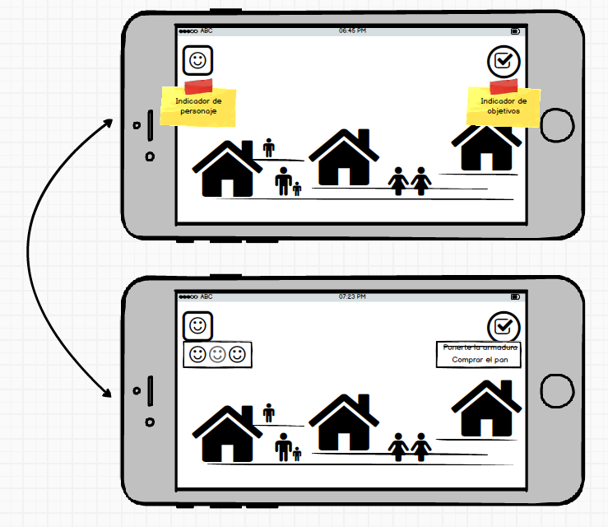

## Menú conversacional

Este menú se abre cuando el jugador interactúa con un personaje. La respuesta del personaje interactuado se muestra en el texto grande, mientras que las posibles respuestas que puede dar el jugador se muestran en los botones.

Cuando se da una respuesta con uno de los botones se actualiza la respuesta del personaje interactuado y el texto de los botones.

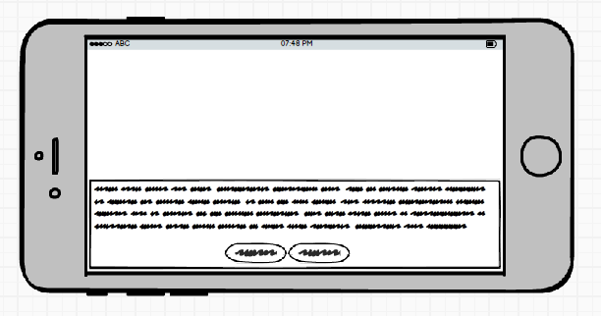

## Pausa

TODO: pensar donde poner el icono. Hacer mockup.

Desde el menú de pausa se puede volver al juego o bien salir al menú principal. Al entrar a este menú se baja el volumen la música y el juego se pausa.

# Personajes

## Controlables

### Leonardo da Vinci

Protagonista de la historia. Se encarga de dialogar con Andrea del Verrocchio y es el ingeniero del taller. Es respetado en la Logia de ingenieros por lo que le escucharán cuando vaya. No puede entrar en el puerto y los burgueses no negocian con él.

### Luca Pacioli

Viste el hábito de monje y tiene una gran musculatura. Es uno de los ayudantes de Leonardo durante el juego. Puede entrar en el puerto y negociar con los capitanes y marineros pero no puede negociar con los burgueses ni entrar en la Logia.

### Salai

Joven y de aspecto elegante. Los burgueses negocian con él pero no puede entrar en el puerto ni en la Logia de ingenieros.

## No controlables

### Desarrollador

Ataviado con ropas y complementos del siglo XXI aparece en diversos lugares a lo largo del juego. Al hablar con él te pide que puntúes la app en Google Play, entre otras cosas.

### Andrea del Verrocchio

Mentor de Leonardo. Da consejos sobre la metodología Lean startup. Se encuentra en el taller.

### Marinero portero

Se encuentra en la entrada del puerto. Actúa como portero, dejando pasar solo a quien considera oportuno. Solo dejará pasar a Luca al puerto.

### Marinero machaca 1

Puede ser contratado para trabajar en el taller de Leonardo. Se encuentra dentro del puerto.

### Marinero machaca 2

Puede ser contratado para trabajar en el taller de Leonardo. Se encuentra dentro del puerto.

### Capitán 1

No quiere comprar el invento pero está ansioso por venderte un barco. Está en el puerto

### Capitán 2

No compra el invento pero te cuenta historias ultra inventadas sobre sus viajes en el mar. Está en el puerto

### Capitán loco

Rechaza comprar el invento de Leonardo en primera instancia. Acepta comprarlo después de que pivote hacia algo que le interese más (barco propulsado por hélice). Se encuentra dentro del puerto.

### Burgués 1

Acepta comprar el producto después de que lo hagan los capitanes, pero solo si se le añade una grúa para cargar mercancías. Está en el palacio.

### Burgués 2

No le interesa el invento pero te vende bonos del estado a un precio bajísimo. Está en el palacio.

### Burgués 3

No le interesa el invento pero te aconseja sobre apuestas deportivas. Está en el palacio.

### Burgués 4

No le interesa el invento pero te cuenta historias sobre sus años de gloria cuando era rico. Está en el palacio.

### Ingeniero 1

Es el Gran Maestre.

### Ingeniero 1

Es un aprendiz de ingeniero. Se unirá el equipo de Leonardo si se le pide. Está en la logia.

### Ingeniero 1

Es un ingeniero muy creído. Solo le interesa hablar de lo muy bueno que es y de los títulos que tiene. Está en la logia.

### Ciudadano de Florencia 1, 2

Simplemente saluda.

### Ciudadano de Florencia 3

Vende opio si le dices la contraseña correcta.

### Ciudadano de Florencia 4

Pide dinero

### Ciudadano de Florencia 5

Quiere que dones dinero para una asociación que suena muy falsa.

# Mecánicas de juego

## Movimiento

Los personajes controlables se pueden mover en el plano 2D. Para moverse, se hace tap en algún lugar de la pantalla y el personaje se moverá hacia el clic (solo en el eje x obviamente).

## Interacción con personajes

Al hacer tap sobre un personaje el jugador se moverá hacia el personaje y al estar a su lado se abrirá el menú de conversación.

## Seleccionar personaje

Durante el juego se pueden controlar tres diferentes personajes: Leonardo, Luca y Salai. En cualquier momento (siempre que no se esté en una conversación) se puede cambiar el personaje controlado usando el menú correspondiente. Al seleccionar un personaje diferente del controlado actualmente

## Conversar

Cuando se interactúa con un personaje se inicia una conversación. Para ello se abre automáticamente el menú conversación, que consiste en: se hace zoom sobre el juego hasta que los cuerpos de ambos personajes quedan en primer plano; se crea una ventana de texto en la parte inferior donde aparece el discurso del personaje que nos esté hablando; debajo del cuadro de texto aparecen botones con las posibles respuestas. Cuando se selecciona una respuesta se actualiza el cuadro de texto con una contestación y se actualizan también los botones de respuesta.

# Mecánicas del mundo

## Cambio de escenario

Cada escenario tiene puertas que lo conecta con los escenarios adyacentes. Por ejemplo, desde el Taller de Leonardo se puede acceder a las Calles de Florencia. A su vez desde las Calles de Florencia se puede acceder al puerto. El jugador solo puede estar en un escenario a la vez, y clicando en las puertas mencionadas anteriormente se cambia de un escenario a otro y se aparece en una posición concreta del escenario (un punto de spawn situado al lado de la puerta).

## Scrolling paralax

Cuando el jugador se mueve por el mapa el fondo se desplaza también de forma horizontal. El fondo se divide en varias capas, cada una representando un plano a diferente distancia del jugador, y estas se desplazarán a diferente velocidad. Algunas de las capas se sitúan entre el jugador y la cámara, de forma que tapan la visión del jugador en ocasiones.

## Completar objetivo

Tras realizar la acción asociada al objetivo actual, el icono del indicador de objetivo parpadeará y variará ligeramente de tamaño de forma intermitente. Cuando el jugador abra el menú del indicador del objetivo aparecerá un nuevo objetivo y el anterior aparecerá tachado.

# Escenarios

## Taller de Leonardo

En el taller se puede encontrar a Andrea del Verrocchio, que será quien dicte los objetivos a cumplir durante la historia y dará consejos sobre Lean startup.

Conecta con las Calles de Florencia.

## Calles de Florencia

Las calles de Florencia es el escenario conector en el juego: desde las calles se puede acceder al resto de escenarios como el taller, el puerto, la logia o el palacio.

Los ciudadanos de Florencia pululan por las calles y el jugador podrá hablar con ellos.

## Palacio de Lorenzo

En este edificio se encuentran los burgueses, que solo harán negocios con Salai.

Se accede desde las calles de Florencia.

## Logia de ingenieros

En este edificio se encuentran los ingenieros, que solo hablarán con Leonardo. Se accede desde las calles de Florencia y solo conectan con ellas.

## Puerto

Se encuentran marinos rudos que trabajan en el mar o como machacas. Un grupo de marinos en la entrada del puerto actúan como porteros dejando entrar a quien ellos quieren. Salai no puede entrar debido a que por su aspecto de clase alta los marineros no le dejan pasar. Leonardo no puede entrar ya que el puerto es un lugar peligroso y los marineros no le dejan pasar por si le ocurre algo.

Los marineros pueden ser contratados por Luca para trabajar en el taller.

# Guion literario

Solo los ingenieros más sobresalientes son nombrados Gran maestre en la logia de ingenieros de Florencia. Esta es la ambición de Leonardo da Vinci, el más grande de los ingenieros de Florencia. Ha construido multitud de artefactos pero todavía tiene un último reto por delante antes de pasar de aprendiz a Gran maestre: debe construir un invento que se venda por un millón de florines.

Leonardo está contemplando el vuelo de un pájaro en las calles de Florencia y queda fascinado por la facilidad con la que la criatura se eleva hacia los cielos. Se le ocurre que si consiguiera construir un artefacto que pudiera hacer volar a las personas de la misma forma que lo hacen las aves se haría rico y se convertiría en un Gran Maestre. Llamará a este invento “el vuelacóptero”.

Con esta idea en mente va corriendo al taller en el que trabaja junto con su maestro Andrea del Verrochio y sus aprendices Salai y Luca Paccioli. Una vez allí le cuenta la idea a Verrochio y este le promete su ayuda a lo largo de todo el proceso de construir y comercializar el invento puesto que es un gurú de una nueva metodología de trabajo inventada en “Toscana Valley”.

Leonardo está ansioso por ponerse manos a la obra pero Verrochio le advierte de que para que un proyecto funcione no se puede trabajar a lo cowboy, hace falta un equipo que aporte los conocimientos que uno no tiene. Es necesario conocer gente, y eso solo se puede hacer saliendo a la calle. En Toscana Valley llaman a esto “hacer networking”. De esta forma la primera tarea del taller es encontrar a unos obreros que ayuden a construir. Estos obreros serán marineros parados del puerto, al que solo es permitido el acceso a Luca.

Una vez conseguida la mano de obra es necesario conseguir financiación, para lo cual se pueden tomar diferentes alternativas que Verrocchio explicará: se puede optar por el bootstrapping o buscar financiación externa. El taller deberá optar por la segunda opción ya que con el capital que tienen no pueden asumir los costes del proyecto. Para conseguir financiación el lugar más adecuado es el palacio donde los burgueses se reúnen a discutir sobre economía. Solo Salai, con su estatus de burgués, conseguirá que los burgueses le tomen en serio y le proporcionen los fondos que necesitan.

Conseguidos financiación y mano de obra, solo falta hacer ingeniería y diseñar el producto que se va a construir. Para ello Leonardo deberá convencer a algún ingeniero de la logia para que se una al equipo, y una vez conseguido, trabajar en los planos.

Leonardo está impaciente, con todos los recursos reunidos solo falta ponerse manos a la obra y construir el vuelacóptero. Una vez construido todo el mundo querrá uno y se harán ricos. Craso error. Verrocchio le quita la idea rápidamente de la cabeza: así no se hacen las cosas en Toscana Valley. Las ideas suenan perfectas en nuestra cabeza pero rara vez coinciden con las de los clientes. Así que en lugar de construir el producto y esperar a que esté finalizado para venderlo, lo que harán será utilizar un desarrollo iterativo: construirán una versión temprana del vuelacóptero y le irán añadiendo partes a medida que los clientes digan lo que les gusta y lo que no.

Pasan unas semanas, la primera iteración del desarrollo ha sido completada y Leonardo va a hablar con Verrocchio para preguntar cuáles son los siguientes pasos. Ahora que tienen un MVP (producto mínimo viable) es hora de salir a la calle y conseguir lo que en Toscana Valley se llama “early adopters”: gente tan loca como ellos que se atrevan a comprar un producto novedoso aún sin finalizar.

La búsqueda es infructuosa y al parecer nadie quiere comprar un vuelacóptero, pero un capitán loco del puerto sugiere que con ciertos cambios tal vez estaría interesado.

Leonardo le cuenta sobre el desastre a Verrocchio y este le explica que gracias a que no han estado durante meses gastando dinero y construyendo una versión definitiva del producto, ahora pueden reaccionar a tiempo y cambiar lo que sea necesario para poder venderlo.

Cuando hay que hacer grandes cambios sobre la hipótesis de negocio, se habla de pivotar. De forma que realizando estos cambios la hipótesis de negocio evoluciona de acuerdo a la experiencia adquirida y se acerca más a un modelo de negocio viable.

De acuerdo a lo requerido por el capitán loco, incorporarán el vuelacóptero a un barco para que navegue más deprisa. Una vez construido el nuevo barco se le comunica al capitán loco y este lo compra muy gustosamente.

Leonardo le da la noticia a Verrocchio y ambos lo celebran, pero tienen que seguir consiguiendo ventas así que hay que volver a la calle. Al hablar con los burgueses a estos les parece interesante el producto pero no se acomoda del todo a sus necesidades: lo comprarán solo si dispone de una grúa para cargar y descargar mercancías.

Sabiendo esto, Verrocchio explica que el producto se tiene que adaptar a las necesidades y deseos de los clientes. Esto se denomina “customer development”. Los pequeños cambios en el modelo de negocio, como añadir la grúa al barco, se denominan pivotar.

Con los nuevos cambios en el barco los burgueses lo compran encantados y Leonardo consigue la meta que tenía que cumplir para convertirse en Gran maestre. Reflexionando con Verrocchio se da cuenta de cómo ha evolucionado la idea que tuvo originalmente (el vuelacóptero) hasta convertirse en el barco mercante propulsado por hélice. También piensan en cómo habría resultado todo si no hubieran empleado una metodología de desarrollo ágil y hubieran empleado muchos esfuerzos en construir el vuelacóptero antes de mostrarlo a los potenciales clientes.

Finalmente Leonardo sale del taller para ir a la logia de ingenieros y la puerta del taller está abarrotada de gente que quiere comprar uno de sus barcos. La fama de sus veloces barcos mercantes se ha extendido por toda Florencia. En la logia es convertido en Gran maestre y el ingeniero jefe le explica que la búsqueda de su startup ha finalizado. Han conseguido encontrar su hueco en el mercado y desarrollar su producto. Da Vinci´s startup deja de ser una startup.

# Objetivos

El flujo del juego es controlado por el objetivo a cumplir. En todo momento se dispone de un objetivo a cumplir, y al hacerlo se desbloquea el siguiente y el mundo del juego se actualiza.

De este modo el transcurso del juego se basa en el cumplimiento de los objetivos y son el hilo conductor de la historia. La lista de los objetivos ordenados por orden de aparición es:

1. Habla con el Gran maestre
2. Ve al taller
3. Pide ayuda al maestro Verrocchio
4. Consigue constructores
5. Ve al taller
6. Habla con Verrocchio
7. Consigue financiación
8. Ve al taller
9. Habla con Verrocchio
10. Consigue un ingeniero
11. Ve al taller
12. Habla con Verrocchio
13. Habla con Verrocchio
14. Busca early adopters
15. Ve al taller
16. Cuéntale el fracaso a Verrocchio
17. Habla con el capitán loco
18. Ve al taller
19. Habla con Verrocchio
20. Busca más early adopters
21. Ve al taller
22. Habla con Verrocchio
23. Habla con el burgués
24. Ve al taller
25. Habla con Verrocchio
26. Habla con el Gran Maestre

# Logros

Además de los objetivos se podrán desbloquear logros, aunque el desbloqueo de estos no es requerido para completar el juego. Su función es meramente coleccionista. Los logros que se podrán desbloquear son:

* Fumador de opio: se consigue comprando opio a uno de los ciudadanos de Florencia.

# Assets requeridos

## Modelos 3D

### Personajes

Se necesitará un modelo por cada uno de los personajes del juego. Algunos de ellos reutilizarán el mismo modelo y cambiarán las texturas que utilizan.

Los modelos requeridos son:

1. Leonardo
2. Luca
3. Salai
4. Verrocchio
5. Capitán (compartido por los dos capitanes y el capitán loco)
6. Marinero (compartido por los dos marineros)
7. Burgués (compartido por todos los burgueses)
8. Ingeniero (compartido por todos los ingenieros)
9. Desarrollador

### Objetos

### Edificios

## Sonidos

### Música

Se requerirá una pista de sonido ambiente por cada uno de los escenarios:

1. Taller de Leonardo
2. Logia de ingenieros
3. Calles de Florencia
4. Palacio de Lorenzo
5. Puerto

Además se incluirá una pista de sonido para el menú principal.

### Efectos de sonido

Se requerirán efectos de sonido que se reproducirán en momentos clave:

1. Clic del usuario en la pantalla para moverse
2. Pasos del personaje controlado
3. Objetivo completado
4. Conversación con un personaje

## Sprites

### IU

Se requerirán 3 iconos que representen la cara de cada uno de los personajes controlables.